*МАССАЖ КАРАНДАШАМИ*

***(пособие для родителей)***

***Составитель: воспитатель 1 кв.кат. Солдатенко ЕА.***

Самый благоприятный период для развития интеллектуальных и творческих возможностей человека – от 3 до 9 лет, когда кора больших полушарий еще окончательно не сформирована. Именно в этом возрасте необходимо развивать память, восприятия, мышление, внимание. Преждевременное обучение ребенка недопустимо, так как в результате может быть сформирована минимальная мозговая дисфункция (один участок мозга развивается быстрее за счет другого). Уровень развития речи детей находится в прямой зависимостиот степени сформированности тонких движений рук. Каждый палец руки имеет довольно обширное представительство в коре больших полушарий мозга. Развитие тонких движений пальцев рук предшествует появлению артикуляции слогов. Рекомендуется стимулировать умственное развитие детей путем тренировки движений пальцев рук. Пальцы наделены большим количеством рецепторов, посылающих импульсы в центральную нервную систему ребенка. На кистях рук расположено множество акупунктурных точек, массируя которые можно воздействовать на внутренние органы, рефлекторно с ними связанные.

Массаж рук известен еще с древности. А каждому пальцу с давних веков «доверены» определенные органы. Например, считается, что большой палец руки определяет состояние головного мозга, указательный — желудка, средний — кишечника. За работу печени «ответствен» безымянный палец, а за сердце — мизинец. Массажное воздействие на эти проекционные зоны способно помочь облегчить многиезаболевания,снять усталость илиже привестичеловека в тонус.

Общеизвестно, что движения рук человека тесным образом связаны с развитием его речи, а упражнения для пальцев стимулируют работу мозга.

Все родители знают, как дошкольники любят рисовать. А если перед рисованием предложить ребенку поиграть с карандашами, помассировать ладони и пальцы?

Так, в Китае популярен массаж ладони «поющими» шариками,

а в Японии — грецкими орехами. Орехи зажимаются между ладонями и вращаются круговыми движениями. Если проводить такой массаж 2–3 раза в день, он поможет снять напряжение, снизить усталость.

Тренировку пальцев рук уже можно начинать в возрасте 6 – 7 месяцев: сюда входит массаж кисти рук и каждого пальчика, каждой его фаланги. Проводится разминание, и поглаживание ежедневно в течение 2 – 3 минут. При такой тренировки речевые области будут формироваться в обоих полушариях мозга. При выполнении каждого упражнения нужно стараться вовлекать все пальчики, упражнения выполнять как правой, так и левой рукой. Нужно добиваться, чтобы все упражнения выполнялись ребенком легко, без труда, чтобы занятия приносили ему радость. Выполняя пальчиками различные упражнения, ребенок достигает хорошего развития мелкой моторики рук, которая, не только оказывает благоприятное влияние на умственное развитие, но и подготавливает ребенка к рисованию и письму, Кисти рук приобретают хорошую подвижность, гибкость, исчезает скованность движений – это в дальнейшем облегчит приобретение навыков письма. При организации работы по укреплению мышц рук, развитию ловкости и координации движений используйте разнообразное спортивное оборудование, игрушки и мелкие предметы. Личный контакт с ребенком, атмосфера увлеченности и радости помогает детям чувствовать себя уверенно при проведении подобных упражнений

Научить детей самомассажу рук несложно. С помощью граненых карандашей ребенок массирует запястья, кисти рук: пальцы, ладони, тыльные поверхности ладоней, межпальцевые зоны. Такой массаж и игры с карандашами будут стимулировать речевое развитие малыша, способствовать овладению тонкими движениями пальцев, улучшат трофику тканей и кровоснабжение пальцев рук. Особый интерес массажные упражнения вызывают у детей, если их выполнение сочетается с проговариванием коротких стихотворений и рифмовок.

***Рекомендации к проведению данного вида массажа***

1. Сначала все упражнения выполняются медленно. Следите за тем, чтобы ребенок правильно воспроизводил и удерживал положение кисти или пальцев и правильно переключался с одного движения на другое. При необходимости помогитеребенку илиучитеегопомогать себе второй рукой.

2.Упражнения отрабатываются сначала одной рукой (если не предусмотрено участие обеих рук), затем - другой, после этого – двумя одновременно.

3. Каждому упражнению соответствует рифмовка. Если ребенок выполняет упражнения, сопровождая их короткими рифмованными строчками, его речь станет более четкой, ритмичной, яркой и усилится контроль за тем, как выполняются заданные движения.

4.Предлагаемые ниже упражнения с помощью карандашей можно использовать как динамическую паузу.

***Вводная беседа***

В твоем доме, конечно, живут карандаши. Посмотри, как их много и какие они разные: длинные, короткие, тонкие, толстые, круглые, шестигранные, разноцветные… Ты рисуешь карандашами замечательные картинки – яркие и веселые. А что еще умеют делать карандаши? Правильно, карандаши в твоих руках умеют раскрашивать предметы на рисунках, обводить контур, штриховать, писать буквы и цифры. А знаешь ли ты, что карандаши могут играть с твоими пальчиками? И это очень полезные игры. Ведь скоро ты пойдешь в школу, будешь учиться красиво и аккуратно писать в тетрадке. Нужно, чтобы твои пальцы стали ловкими, подвижными и умелыми. Возьми свои карандаши и поиграй с ними. Веселый Карандаш желает тебеуспехов!

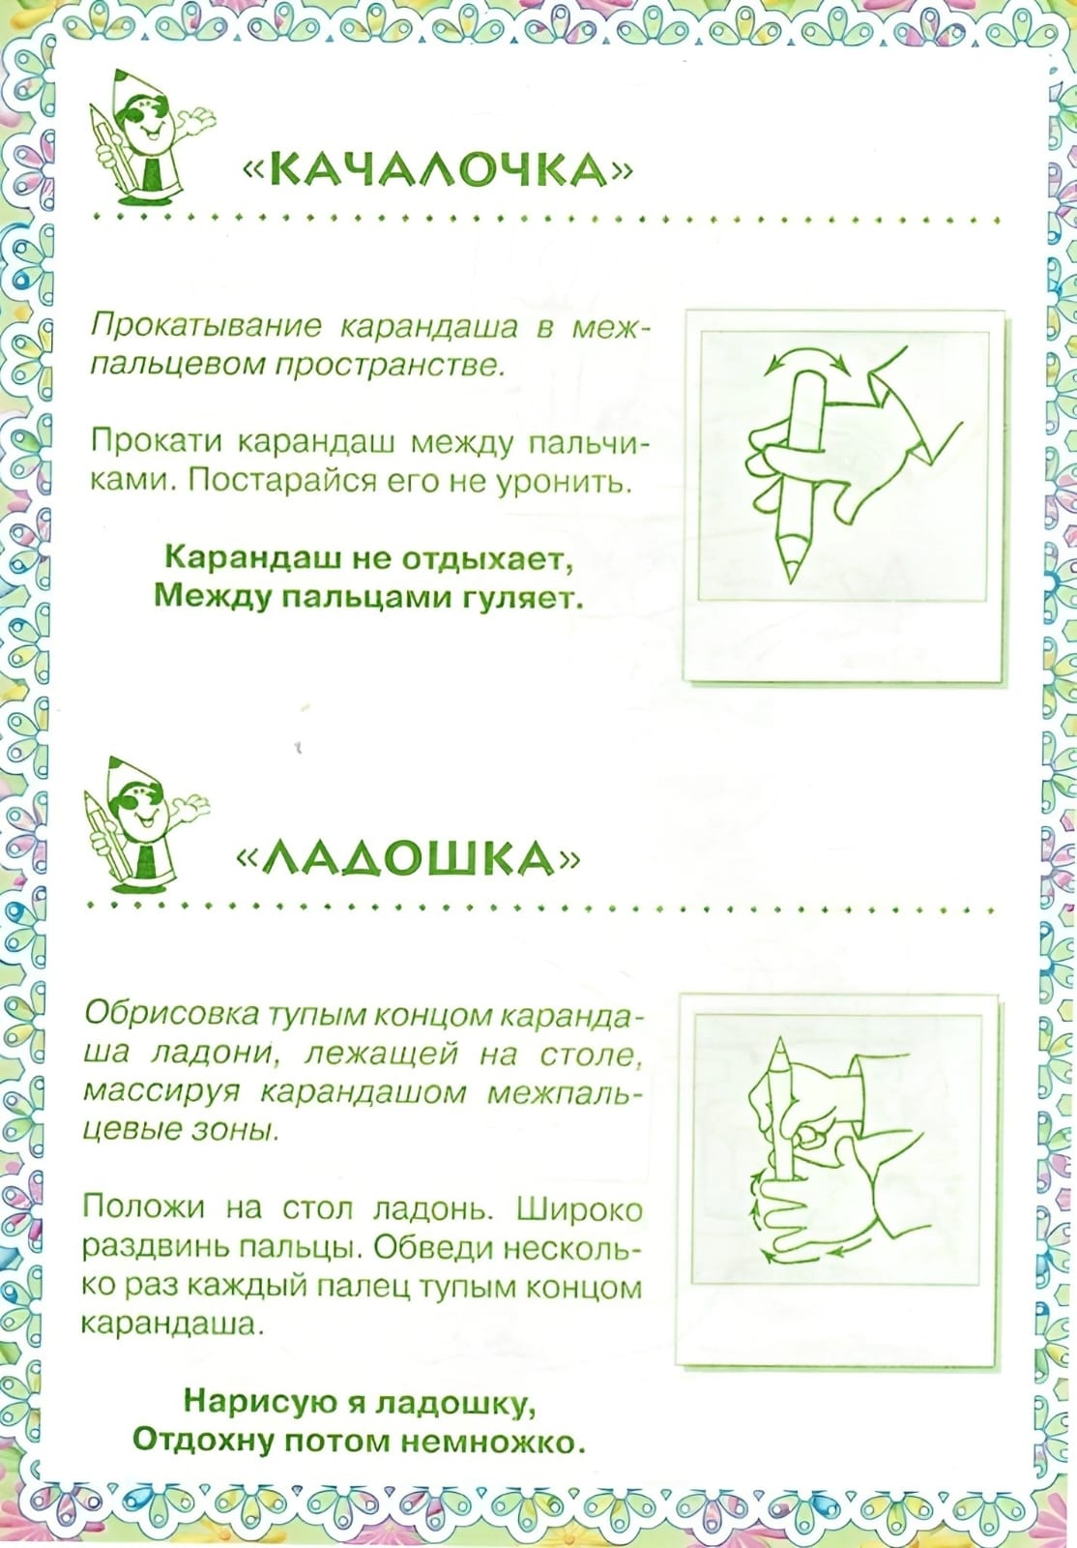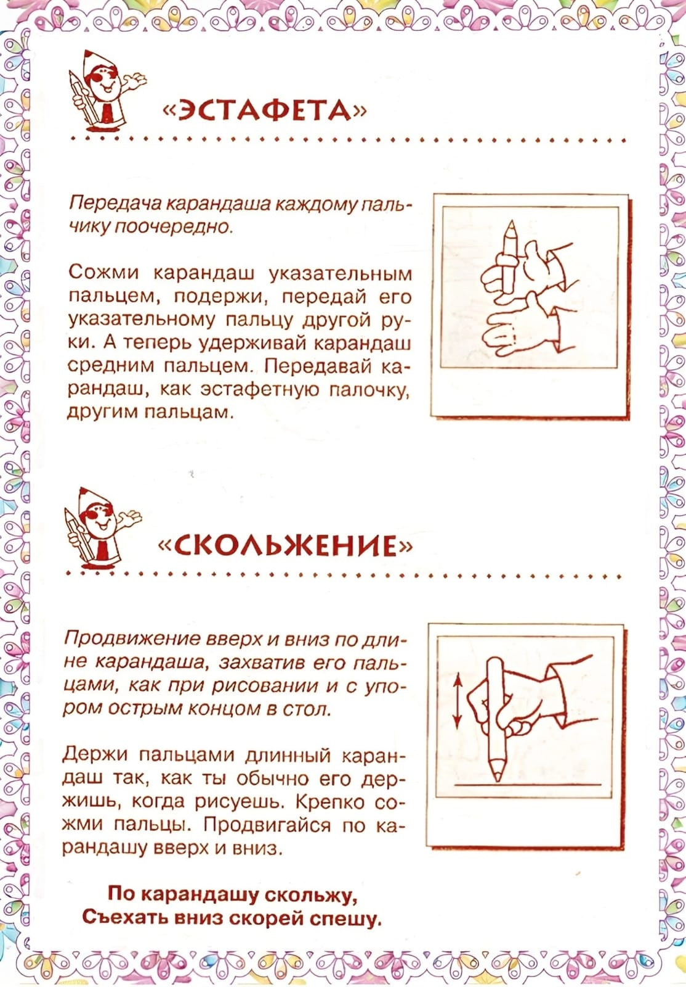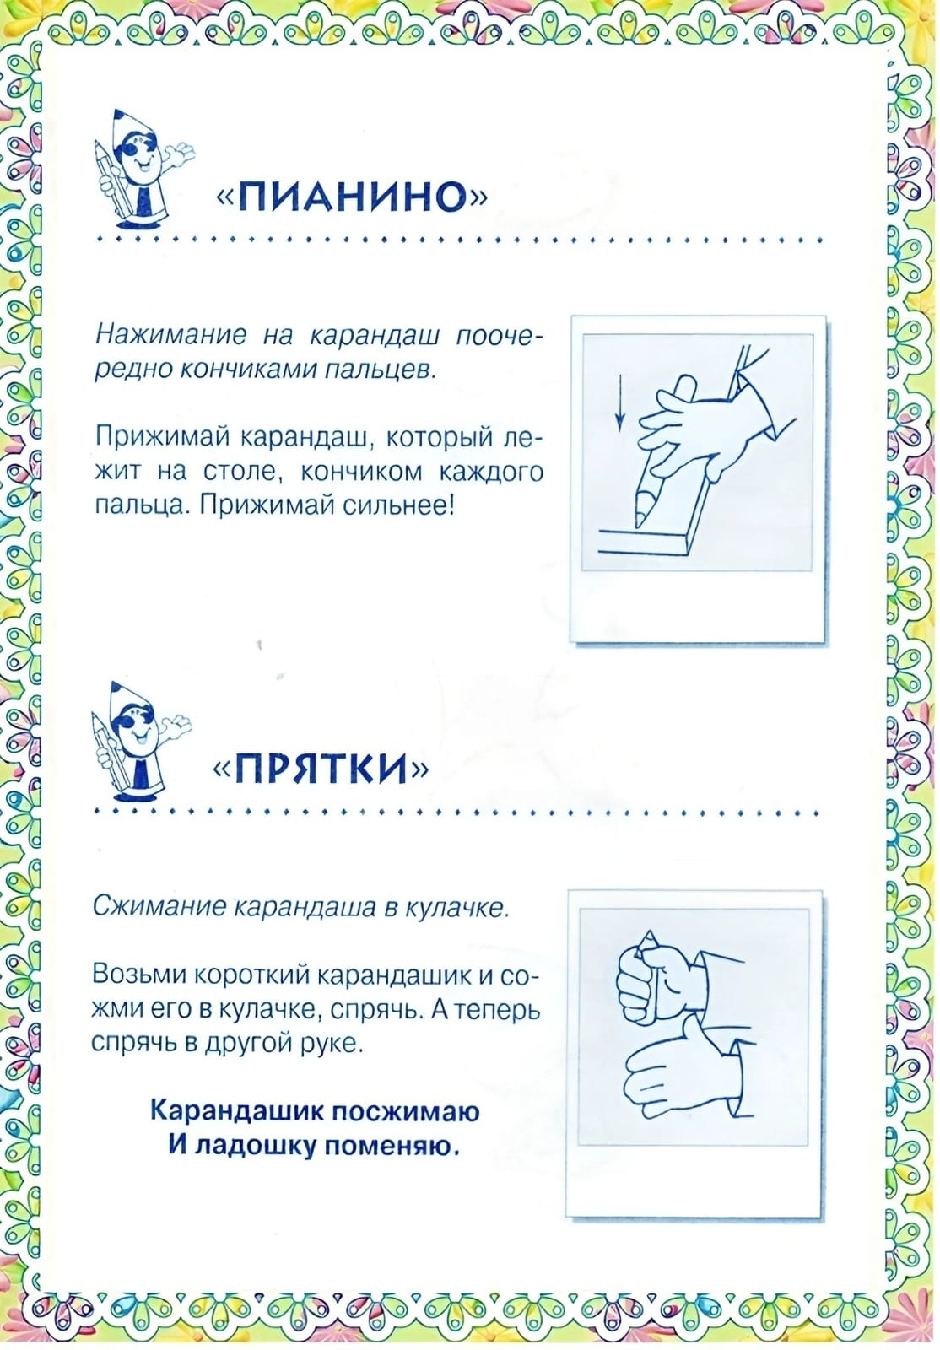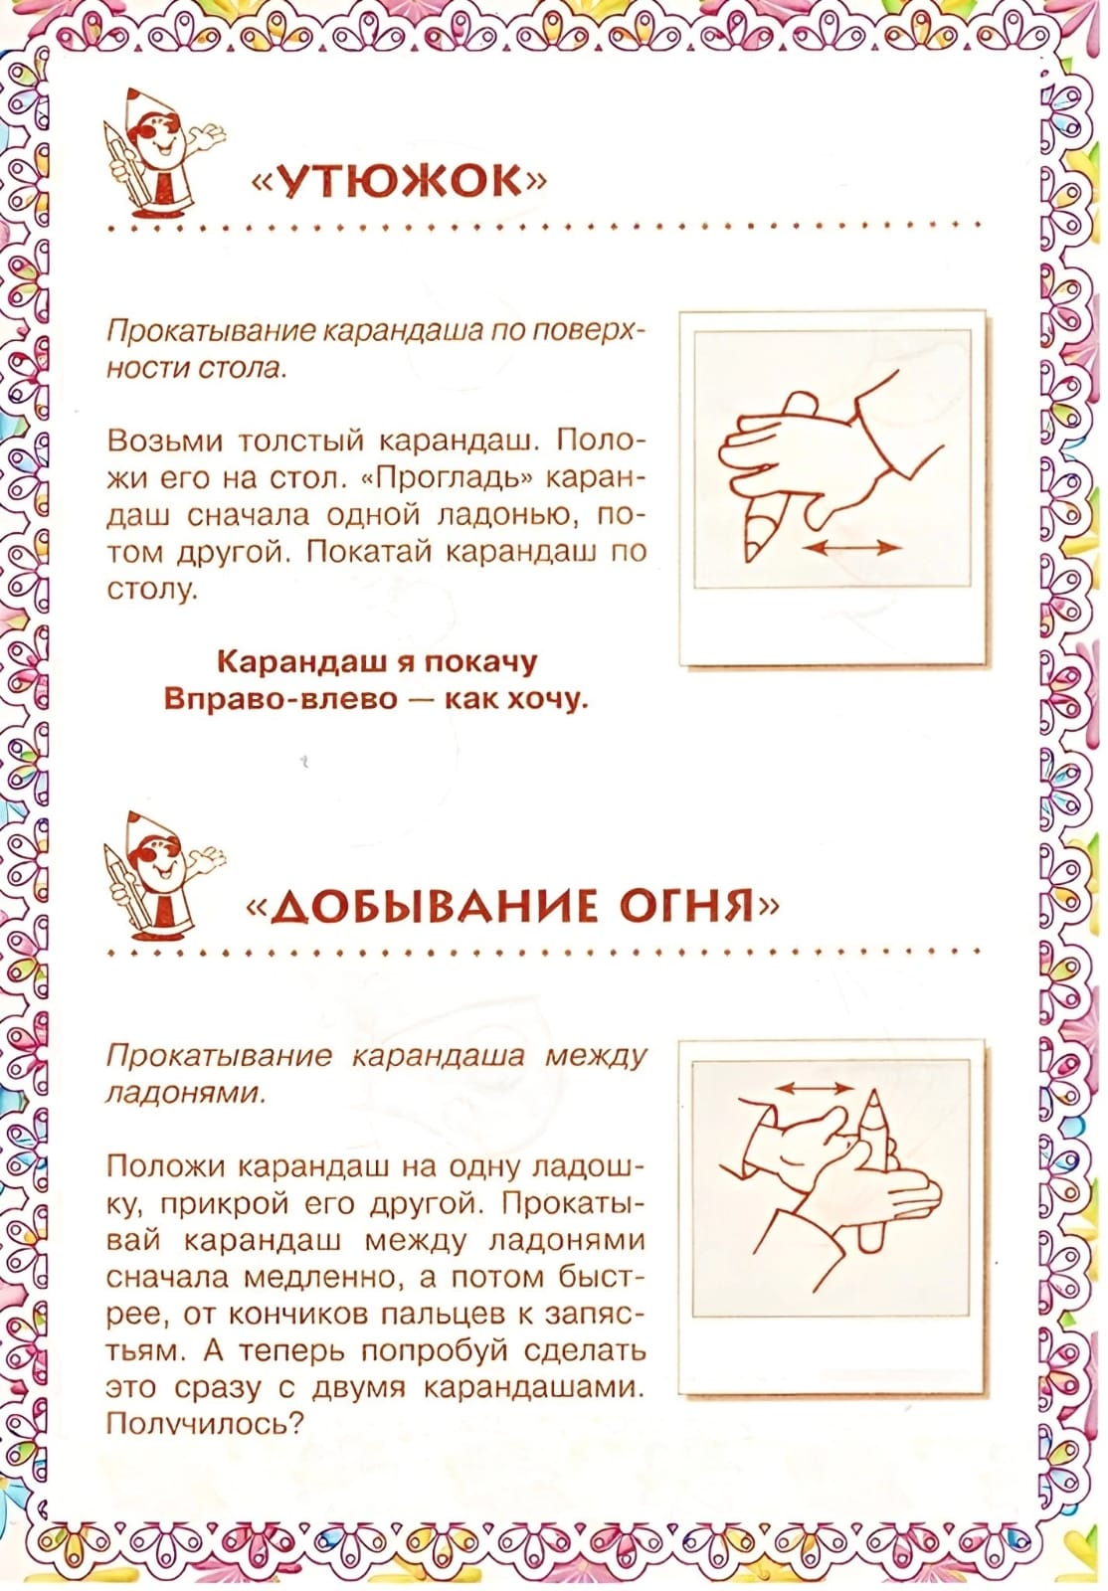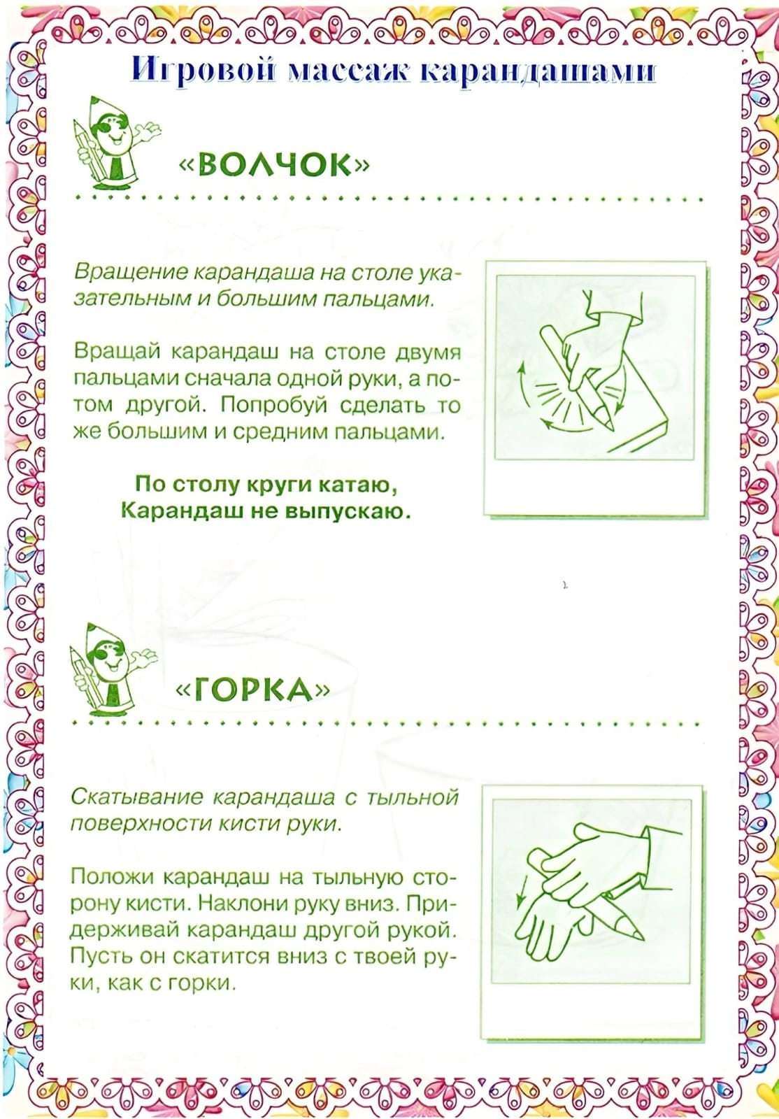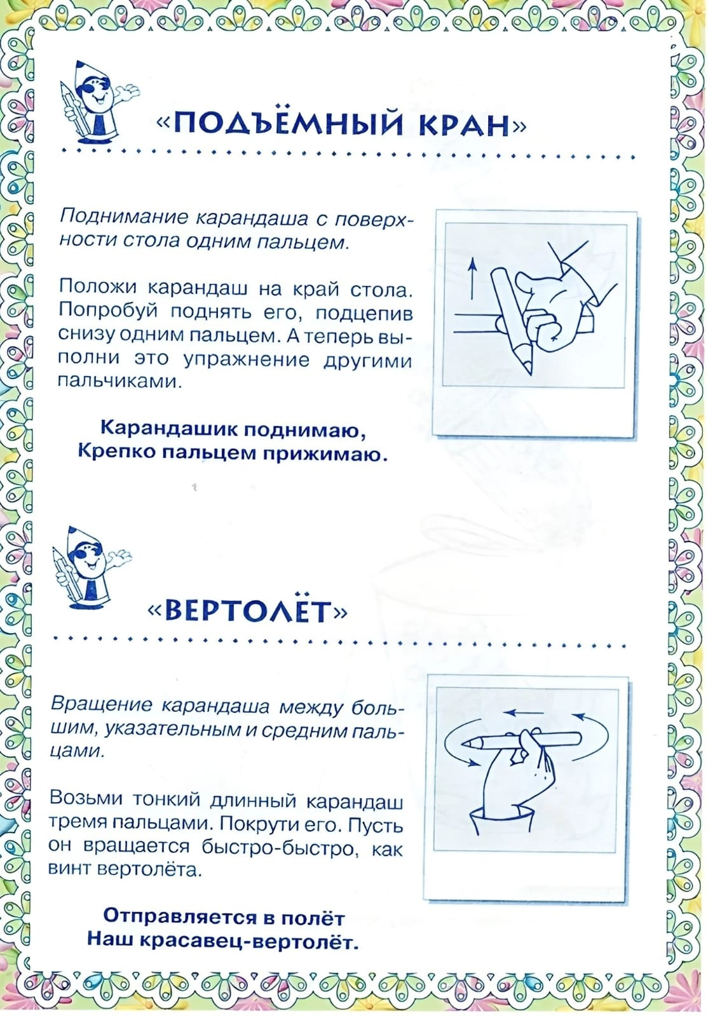

***Как еще развивать ручную умелость?***

- Запускать пальцами мелкие волчки.

- Разминать пальцами пластилин и глину.

- Катать по очереди каждым пальцем камушки, мелкие бусинки,

шарики.

- Сжимать и разжимать кулачки, при этом можно играть, как

будто кулачок – бутончик цветка (утром он проснулся, а вечером

«заснул» - «закрылся», «спрятался»).

- Делать мягкие кулачки, которые можно легко разжать, в которые взрослый может просунуть свои пальцы, и крепкие, которые не разожмешь.

- Двумя пальцами руки (указательным и средним) «ходить» по столу, сначаламедленно, как будто кто – то крадется, а потом быстро, как будто - бежит. Упражнение проводится сначала правой рукой, а потом левой рукой. - Барабанить всеми пальцами обеих рук по столу.

- Махать в воздухе пальцами.

- Кистями рук делать «фонарики».

- Хлопать в ладоши тихо и громко, в разном темпе.

- Собирать все пальцы в щепотку (пальчики собрались вместе – разбежались).

- Застегивать пуговицы, крючки, молнии, замочки, закручивать крышки, заводить механические игрушки.

- Игры с мозаикой, пазлами, конструктором, кубиками.

- Рисование пальцами в воздухе. - Рисовать, раскрашивать, штриховать, резать ножницами.

- Мять руками поролоновые шарики, губку.

- Рисование различными материалами (ручкой, карандашом,

цветными мелками, акварелью, углем, фломастерами и т. д.)

Систематическое использование перечисленных упражнений способствует повышению речевой активности, концентрации внимания, развитию памяти и воображения, создаётблагоприятный эмоциональный фон. Овладев этими упражнениями, ребёнок сможет «рассказывать руками» целые истории.

А также для массажа можно использовать и другие атрибуты: грецкие орехи, мячики от пинг-понга, деревянные катушки от ниток, резиновые «колючие» мячики. Эти комплексы можно посмотреть в картотеке «Самомассаж и массаж рук и пальцев».

**Возьмите в руки карандаш, подключите немного фантазии – и все получится!**